
新聞資料NEWS LETTER
金屬中心攜手日本AI HAYABUSA研發產業AI技術

近年來人工智慧技術蓬勃發展，已然成為全球各領域不可或缺之核心元素。金屬中心為協助政府推動台灣成為「人工智慧之島」政策，加速人工智慧的創新應用，並讓產業人工智慧化，特於5月下旬舉辦『人工智慧系統實驗室成立暨合作備忘錄簽署』，揭牌成立人工智慧系統實驗室(Artificial Intelligence System Laboratory)，並與日本 AI HAYABUSA簽署合作意向書，促成人工智慧產業化。

AI HAYABUSA於2017年3月在日本函館成立，母公司為東京都株式會社MIRUC光學。該公司專注於開發基於圖像分析的人工智慧演算法，並利用機器學習、深度學習與圖像處理技術，為各行業提供多元解決方案。其技術已廣泛應用於汽車製造、半導體、電機、金屬加工、食品與醫療藥品等領域。而金屬中心在產業自動化、數位化與智能化領域的多年深耕經驗，為此次合作奠定了堅實基礎。未來，金屬中心將與AI HAYABUSA攜手合作，共同研發符合產業應用的AI模組，助力台灣產業在下一個競爭時代中掌握先機，為國家產業升級與轉型注入更強勁的動力。未來雙方將針對物件圖像分析人工智慧演算法、機器學習、生成式AI技術進行合作，並研發製造業自動化產線之辨識/檢測/預測等演算法與相關應用模組技術，尤其關注製造業自動化的演算法與應用。

金屬中心董事長林仁益表示：「台灣擁有強大的AI硬體實力，但在軟體與應用面則尚有精進空間。為此，金屬中心與AI HAYABUSA攜手，以台灣製造業為試煉場域，並以人工智慧系統實驗室為研發基地，共同研發來提升雙方技術，達到資源共享共贏的目標。」此次合作不僅是台灣人工智慧產業化的重要里程碑，更是台日兩國產業界AI技術交流與合作的嶄新開端。期透過雙方共同努力之下，將為人工智慧領域之發展開啟新的篇章，為未來的科技創新與產業發展描繪更加璀璨的藍圖，為台灣產業做出更大的貢獻。

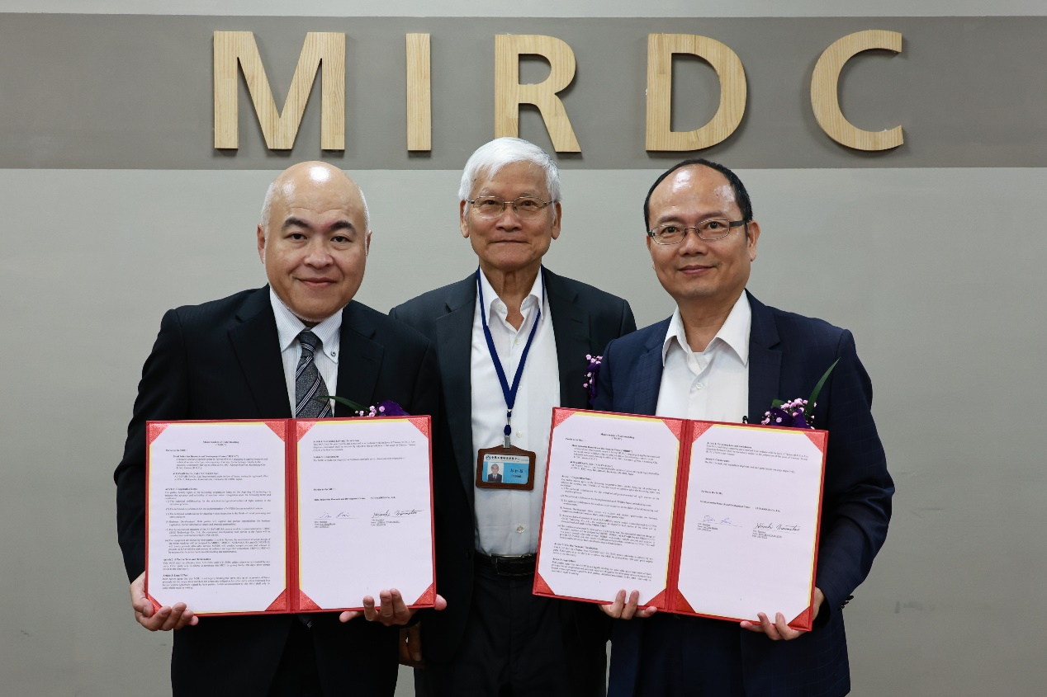
圖一、金屬中心攜手日本AI HAYABUSA研發產業AI技術(由左起分別為AI HAYABUSA村松洋明社長、金屬中心林仁益董事長、賴永祥執行長)
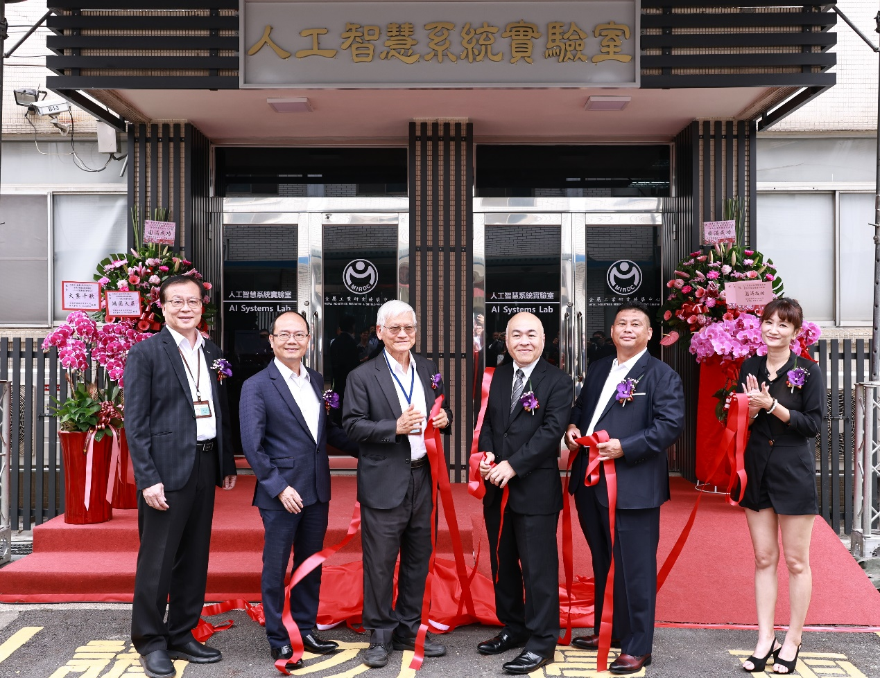
圖二、「人工智慧系統實驗室」揭牌儀式(由左起分別為金屬中心林烈全副執行長、賴永祥執行長、林仁益董事長、AI HAYABUSA村松洋明社長、進期科技林欽木董事長、高雄市政府陳佩汝參事)

